4.3 系统业务流程设计
本节将对毛茸茸之家动物救助平台的核心业务流程进行详细设计。业务流程设计是系统设计的重要组成部分，它从业务视角出发，描述了系统中各类用户在不同场景下的操作步骤和交互过程，为后续的功能模块开发和界面设计提供了清晰的逻辑基础。本系统涉及的主要业务流程包括：用户注册与登录流程、动物信息管理流程、领养申请审批流程、社区互动流程、捐赠管理流程、新闻资讯与知识科普管理流程等。下面将逐一阐述各业务流程的详细设计。
1. 用户注册与登录业务流程
用户注册与登录是系统的基础入口功能，承担着用户身份认证与权限分配的关键作用。本系统设计了完整的注册与登录业务流程，涵盖新用户注册、已注册用户登录、身份校验和角色识别等环节。
注册流程的具体步骤如下：
（1）用户访问平台首页，点击注册按钮进入注册页面。
（2）用户填写注册信息，包括用户名、密码等必要信息，提交后系统校验用户名是否已存在。
（3）若用户名已存在，系统提示"用户名已存在"，引导用户重新填写。若用户名唯一，系统将自动为用户分配基于DiceBear的默认头像，并将角色设置为普通用户。
（4）注册信息验证通过后，系统将用户信息保存至MySQL数据库，用户自动登录并进入前台功能页面。
登录流程的具体步骤如下：
（5）已注册用户在登录页面输入用户名和密码，点击登录按钮提交验证请求。
（6）系统接收到登录请求后，在数据库中匹配用户名与密码进行校验。
（7）若用户名或密码错误，系统提示"用户名或密码错误"，用户可重新输入。
（8）验证通过后，系统获取用户角色信息，若角色为普通用户则加载前台功能页面，若角色为管理员则加载后台管理页面。
（9）登录成功后，系统将用户信息保存至HTTP Session会话中，并由前端Pinia状态管理库持久化至localStorage，以便在页面刷新时恢复登录态。
（10）用户可通过点击退出登录按钮，系统将销毁当前会话并清除前端存储的用户状态。
（11）路由守卫机制在用户访问受限页面时自动检测登录状态，未登录用户访问需认证的页面时将被重定向至登录页，非管理员用户访问后台页面时将被拒绝访问。
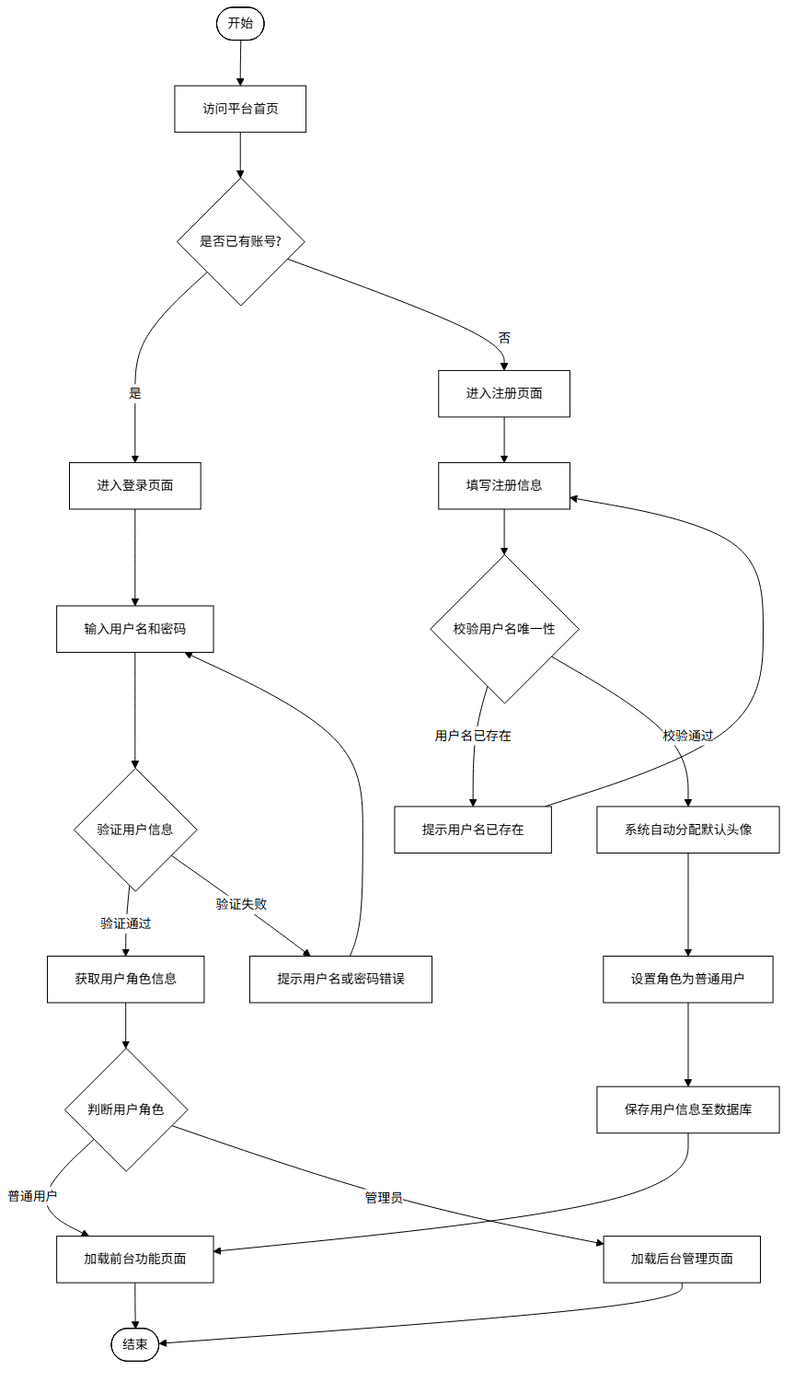
图4-3-1 用户注册与登录业务流程图
2. 动物信息管理业务流程
动物信息管理是平台管理员的核心工作之一，主要包括动物的新增录入、信息编辑、状态管理和查询筛选等功能。该业务流程确保了动物信息的准确性和时效性，为前台领养展示提供了可靠的数据支撑。
动物信息管理流程的具体步骤如下：
（1）管理员登录后台系统后，进入动物管理页面，系统以分页列表形式展示所有动物的基本信息。
（2）新增动物时，管理员填写动物的基本信息，包括名称、动物编号（系统自动生成UUID）、类别（猫/狗）、性别、年龄、体型、活动范围、绝育状态等。
（3）管理员可为动物上传多张照片作为封面图，同时录入GPS经纬度信息，系统将自动生成动物位置记录并存储至动物位置表。
（4）编辑动物时，管理员在列表中选择目标动物，进入编辑模式修改需要更新的字段信息，保存后系统将更新数据库中的对应记录。
（5）删除动物时，系统首先检查该动物的领养状态。若动物已被领养（status=0），系统提示"无法删除已领养动物"，阻止删除操作；若动物未被领养（status=1），系统弹出确认提示后方可执行删除。
（6）状态切换功能允许管理员在"上架"（可被领养）和"下架"（不可见）之间切换动物的展示状态，切换结果实时生效于前台的动物展示页面。
（7）管理员可通过类别、性别、体型等条件对动物列表进行筛选查询，系统根据筛选条件返回匹配的动物记录。
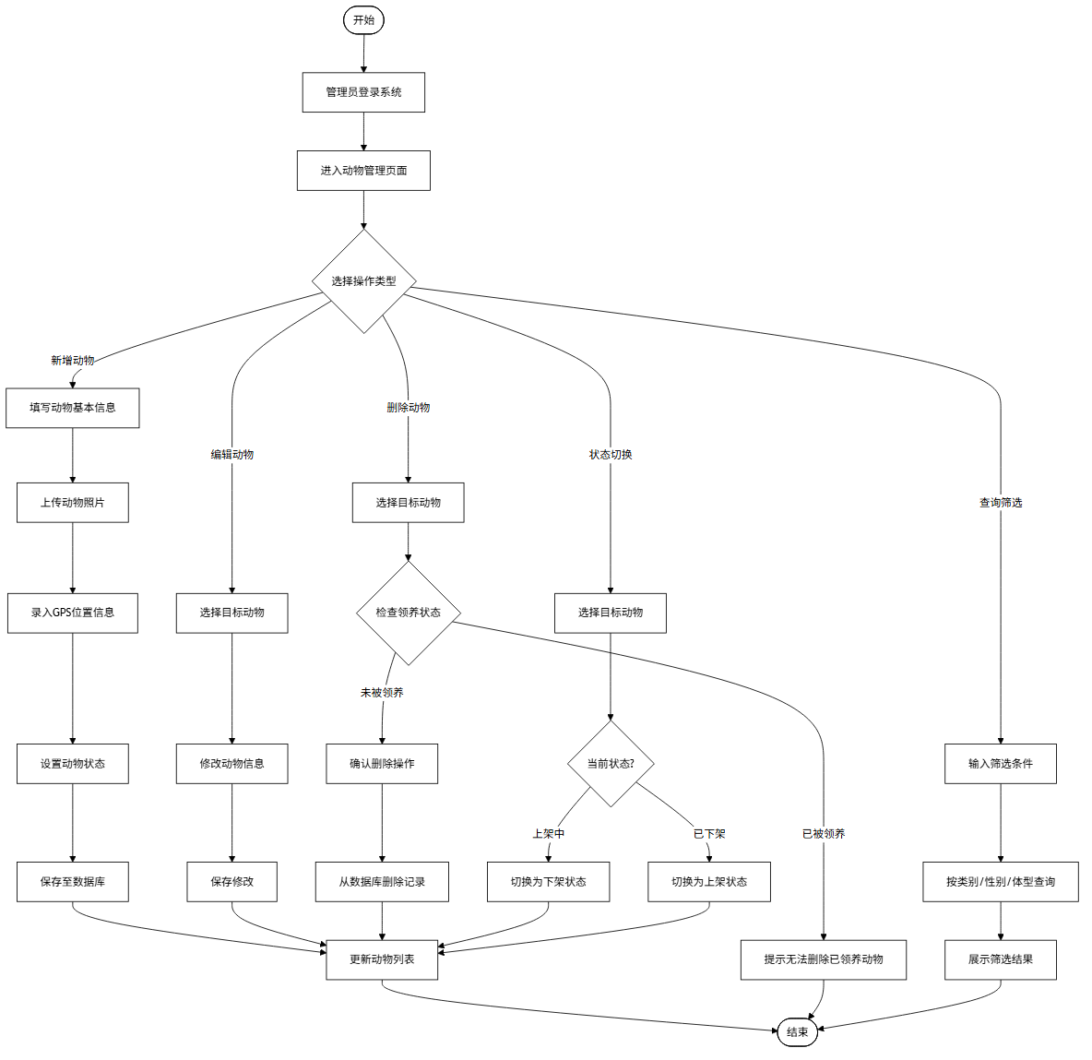
图4-3-2 动物信息管理业务流程图
3. 领养申请审批业务流程
领养申请审批流程是连接普通用户与流浪动物救助的关键桥梁，涉及从用户填写申请到管理员审核决定的完整业务闭环。该流程的设计充分考虑了信息完整性的校验和审批过程的规范性。
领养申请审批流程的具体步骤如下：
（1）用户在浏览动物列表后，选择感兴趣的动物进入详情页面，查看动物的详细信息后，点击领养按钮进入领养须知页面。
（2）系统检测用户登录状态，若用户未登录，则跳转至登录页面，完成登录后自动返回领养申请页面。
（3）用户在线填写领养申请表，包括申请人姓名、年龄、职业、月收入、住房类型、养宠经验、家庭成员情况和申请理由等信息。
（4）系统对表单进行完整性校验，确保所有必填项均已填写。若存在必填项遗漏，系统提示用户补充完整后方可提交。
（5）用户提交申请后，系统将申请记录保存至数据库，申请状态初始设置为"待审核"（status=0）。
（6）管理员在后台查看领养申请列表，可按状态和关键词进行筛选，点击进入申请详情页查看申请人的完整信息。
（7）管理员根据申请人条件综合评估后做出审核决定。若审批通过，申请状态变更为"已通过"（status=1）；若驳回申请，管理员需填写驳回原因，申请状态变更为"已驳回"（status=2），申请人可查看驳回原因。
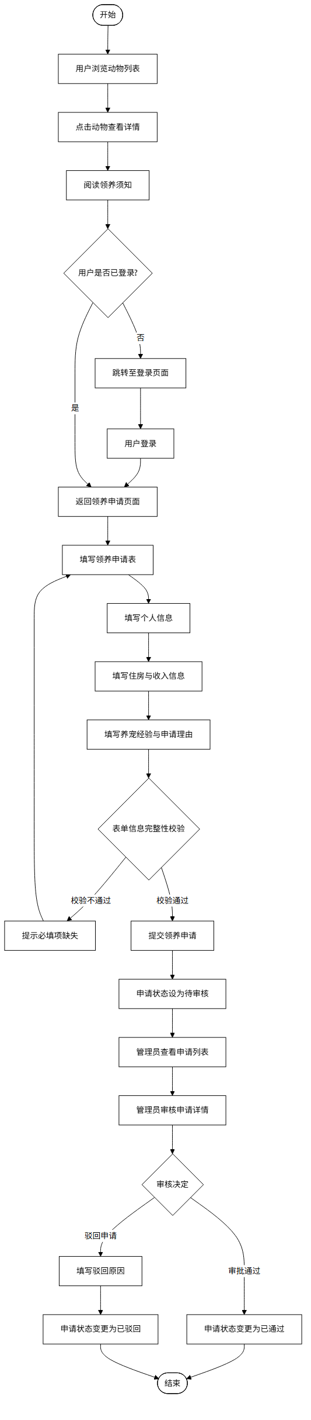
图4-3-3 领养申请审批业务流程图
4. 社区互动业务流程
社区模块为平台用户提供了交流互动的平台空间，用户可通过发布帖子、评论和回复等方式参与社区讨论。该业务流程涵盖了帖子发布、评论互动和内容审核三个核心环节。
社区互动流程的具体步骤如下：
（1）用户进入社区页面后，系统默认以时间倒序展示帖子列表，每条帖子包含标题、正文摘要、发布者信息和评论数量等。
（2）用户点击帖子卡片后可查看帖子的完整正文内容及所有评论，评论支持嵌套回复（楼中楼）的展示形式。
（3）发布帖子时，系统首先检测用户登录状态，未登录用户将被引导至登录页。已登录用户需填写帖子标题、正文内容，并可选择上传图片附件和标注GPS位置信息，提交后帖子即出现在社区列表中。
（4）发表评论时，系统检测登录状态，已登录用户撰写评论内容后点击提交，评论即时显示在帖子下方的评论区。
（5）回复评论时，用户可选择目标评论进行回复，系统通过parentId字段维护评论的层级关系，实现多级嵌套回复的展示。
（6）管理员可通过后台管理界面对帖子与评论进行内容审核。对于不合规的内容，管理员可执行隐藏处理（设置status为非可见状态）或直接删除操作，以维护社区内容的健康与秩序。
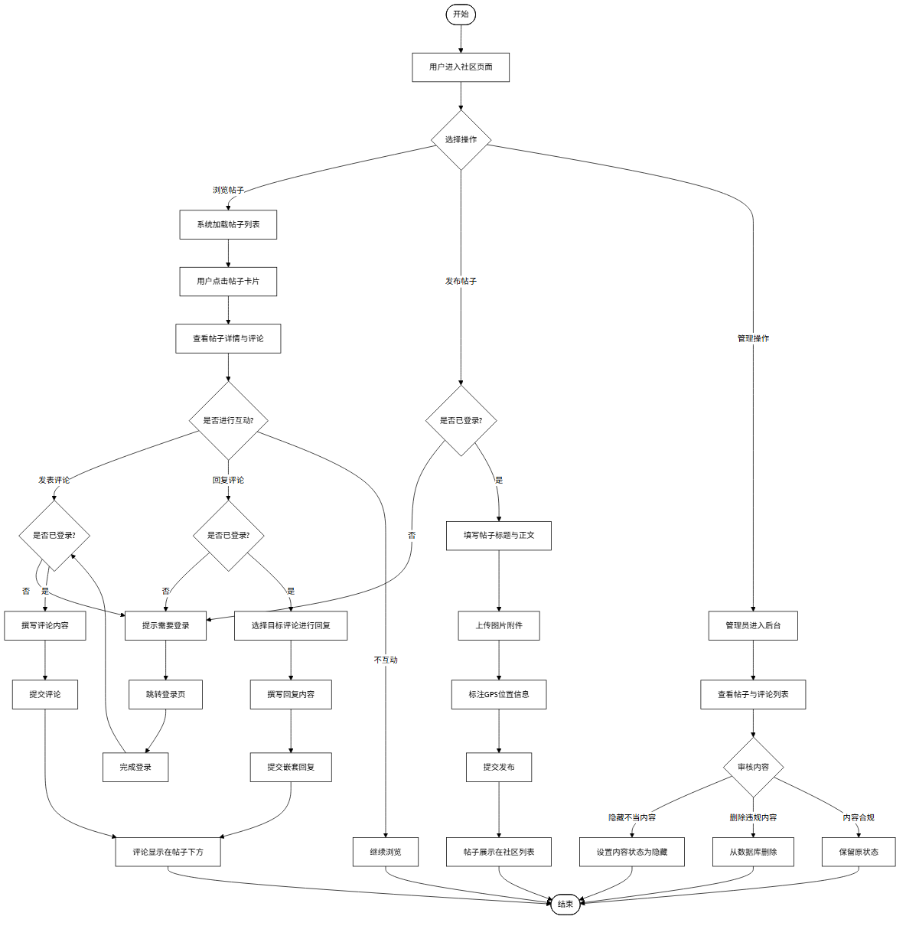
图4-3-4 社区互动业务流程图
5. 捐赠管理业务流程
捐赠管理模块是平台公益属性的重要体现，包含捐赠公示、紧急物资需求和物资认领三个子模块，形成了从信息公开到认领审核的完整业务流程。
捐赠管理流程的具体步骤如下：
（1）用户无需登录即可访问捐赠页面，查看捐赠公示记录（包括捐赠人、捐赠物品、捐赠日期等信息）和紧急物资需求列表（包括物资名称和缺口数量）。
（2）用户浏览紧急物资需求后，若有意愿认领某项物资，需先进行登录认证。
（3）登录用户选择目标紧急物资需求后，进入认领表单页面，填写认领数量、联系方式、预计送达日期等信息，提交后系统将认领状态设置为"待审核"（status=0）。
（4）管理员在后台查看认领申请列表，审核认领人的信息和认领方案后做出通过（status=1）或驳回（status=2）的决定。
（5）管理员可在后台管理捐赠记录（新增、编辑、删除）和紧急物资需求（发布、编辑、删除），系统采用sortOrder字段管理展示顺序，新增记录默认置顶。
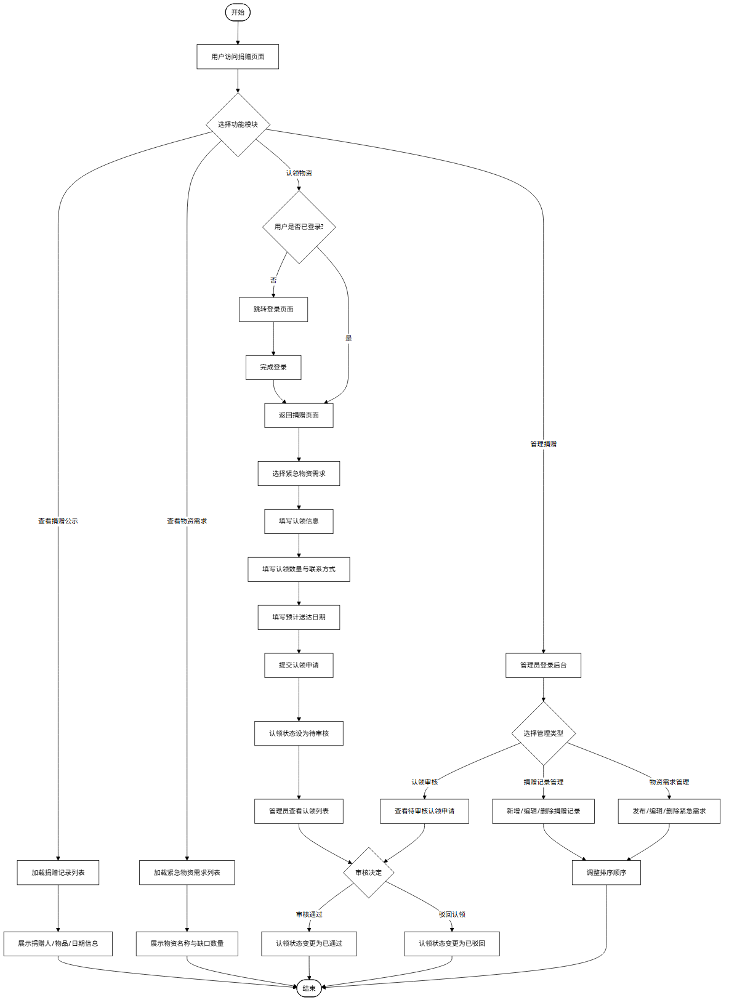
图4-3-5 捐赠管理业务流程图
6. 新闻资讯与知识科普管理业务流程
新闻资讯模块和知识科普模块共同构成了平台的信息传播体系。新闻资讯模块用于发布动物救助相关的新闻动态与活动公告，知识科普模块为公众提供宠物养护常识和救助指南，透明公示模块则定期公开财务收支和救助工作进展。
新闻资讯与知识科普管理流程的具体步骤如下：
（1）管理员登录后台后，可在新闻管理页面新增新闻文章，填写标题、摘要信息，通过富文本编辑器编写正文内容，上传封面图片并设置发布时间，保存后新闻即发布至前台。
（2）管理员可对已发布的新闻进行编辑修改或删除操作，所有变更实时反映至前台页面。
（3）知识科普管理方面，管理员可新增、编辑、删除科普条目，并为每个条目设置排序顺序（sortOrder字段），控制其在前台页面的展示排列。
（4）透明公示管理方面，管理员可发布财务公示记录和每周工作进展，并配置仪表盘统计数据，包括累计救助数量、领养成功数量、在站动物数、月度预算等关键指标。
（5）普通用户在前台浏览新闻列表时，系统按发布时间倒序展示新闻卡片，用户点击后可查看完整正文内容。
（6）用户还可浏览知识科普文章列表、查看财务公示信息和仪表盘统计数据，了解平台的运作情况。
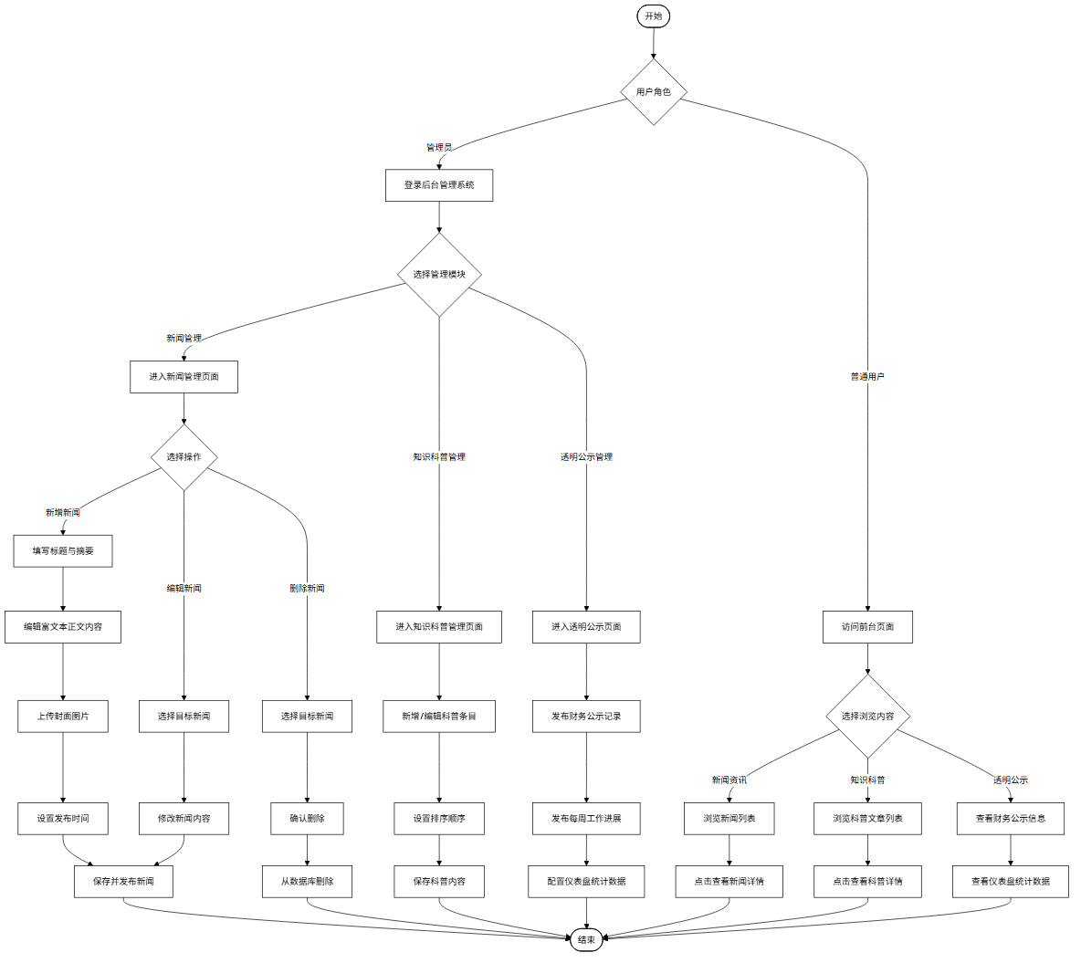
图4-3-6 新闻资讯与知识科普管理业务流程图
7. 系统总体业务流程
在上述各模块业务流程设计的基础上，本节整合梳理了毛茸茸之家动物救助平台的系统总体业务流程。该流程从用户访问平台为起点，按用户角色和功能选择进行分流，涵盖了从浏览公开内容、用户注册登录、角色权限判定、各功能模块交互到最终完成操作的完整路径。
系统总体业务流程体现了以下设计要点：
（1）未登录用户可自由浏览动物展示、新闻资讯、知识科普和捐赠公示等前台公开内容，降低了平台的访问门槛。
（2）需要进行交互操作（申请领养、参与评论、认领物资等）时，系统通过路由守卫和会话检测机制引导用户完成登录或注册。
（3）用户登录后，系统根据角色（普通用户/管理员）进行权限分流。普通用户进入前台功能区域，可进行动物浏览、领养申请、社区互动、物资认领和个人资料管理等操作。
（4）管理员进入后台管理系统，可进行动物信息管理、领养申请审核、社区内容审核、新闻与知识管理、捐赠与公示管理以及系统配置与仪表盘管理等操作。
（5）系统的前台与后台功能既相互独立又紧密关联，例如前台用户提交的领养申请由后台管理员进行审核，前台社区发布的内容由后台管理员进行监管，形成了完整的前后台联动业务闭环。
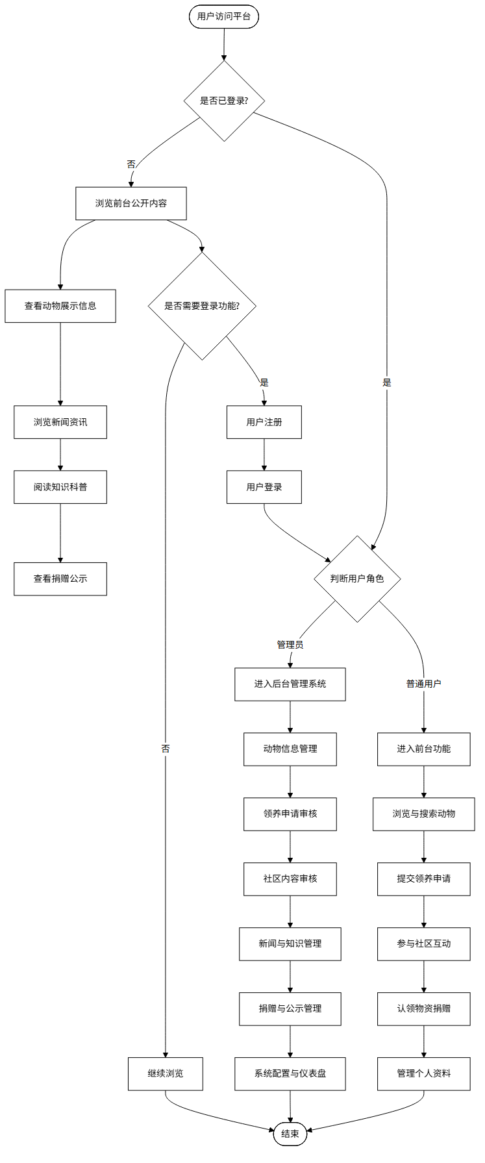
图4-3-7 系统总体业务流程图
通过以上业务流程设计，本系统确立了从用户入口到核心功能操作的完整业务路径。各业务流程的设计充分考虑了不同角色的操作权限和数据流转规范，为后续的功能模块详细设计与系统实现提供了清晰的业务逻辑基础和开发依据。

